**Муниципальное бюджетное общеобразовательное учреждение**

**Злынковская основная общеобразовательная школа № 2**

**(МБОУ Злынковская ООШ № 2)**

**Выписка**

**из основной образовательной программы начального общего образования**

**Учебный план ООП НОО**

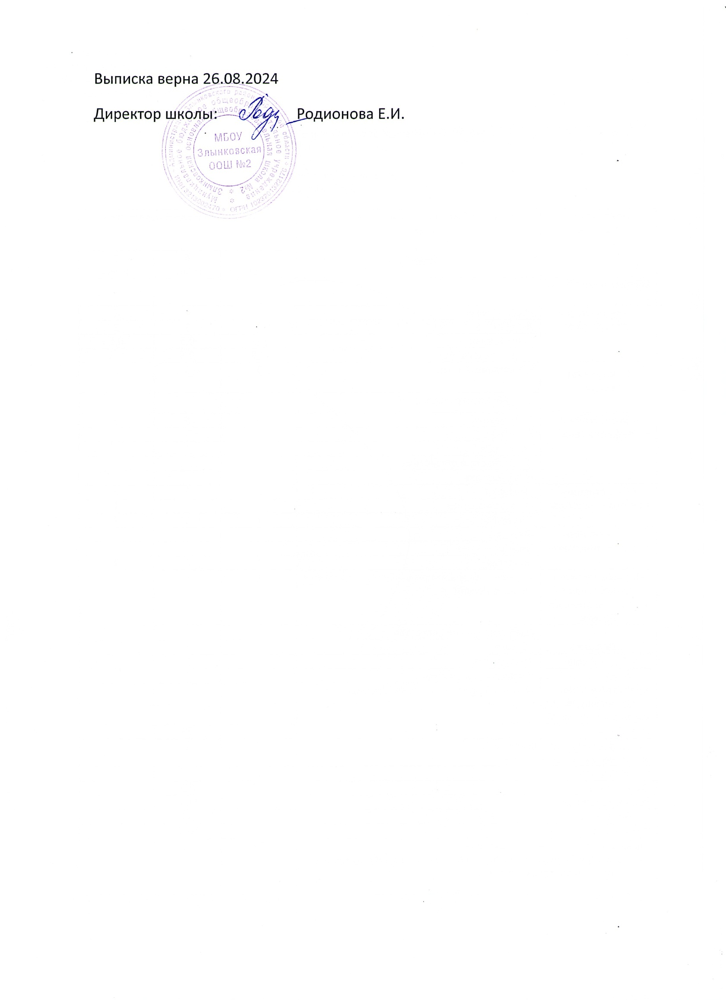

Учебный план

МБОУ Злынковской основной общеобразовательной школы № 2

на 2024-2025 учебный год

**начальное общее образование**

**1, 2,3 классы**

|  |  |  |  |  |
| --- | --- | --- | --- | --- |
| **Предметные**  **области** | **Учебные предметы**  **классы** | **Количество часов в неделю** | | |
| **1** | **2** | **3** |
| *Обязательная часть* | | |  |  |
| Русский язык и  литературное  чтение | Русский язык | 5 | 5 | 5 |
| Литературное чтение | 4 | 4 | 4 |
| Иностранный язык | Иностранный язык | - | 2 | 2 |
| Математика и  информатика | Математика | 4 | 4 | 4 |
| Обществознание  и естествознание  (Окружающий мир) | Окружающий  мир | 2 | 2 | 2 |
| Основы религиозных культур и светской этики | Основы религиозных культур и светской этики | - | - | - |
| Искусство | Изобразительное искусство | 1 | 1 | 1 |
| Музыка | 1 | 1 | 1 |
| Технология | Технология | 1 | 1 | 1 |
| Физическая культура | Физическая культура | 2 | 2 | 2 |
| Итого: | | 21 | 22 | 22 |
| Часть, формируемая участниками  образовательных отношений | | 1 | 1 | 1 |
| Родной язык | | 0,5 | 0,5 | 0,5 |
| Литературное чтение на родном языке | | 0,5 | 0,5 | 0,5 |
| Учебные недели | | 33 | 34 | 34 |
| Всего часов | | 693 | 782 | 782 |
| Максимально допустимая недельная нагрузка, предусмотренная действующими санитарными правилами и гигиеническими нормативами | | 21 | 23 | 23 |

Учебный план

МБОУ Злынковской основной общеобразовательной школы № 2

на 2024-2025 учебный год

**начальное общее образование**

**4 класс**

|  |  |  |
| --- | --- | --- |
| **Предметные**  **области** | **Учебные**  **предметы**  **классы** | **Количество часов в неделю/год** |
| **4** |
| ***Обязательная часть*** | | |
| Русский язык и  литературное  чтение | Русский язык | 5/4/153 |
| Литературное чтение | 4/3/119 |
| Родной язык и литературное чтение | Родной язык | 0,5/17 |
| Литературное чтение на родном языке | 0,5/17 |
| Иностранный язык | Иностранный язык | 2/68 |
| Математика и  информатика | Математика | 4/136 |
| Обществознание  и естествознание  (Окружающий мир) | Окружающий  мир | 2/68 |
| Основы религиозных культур и светской этики | Основы религиозных культур и светской этики | 1/34 |
| Искусство | Музыка | 1/34 |
| Изобразительное  искусство | 1/34 |
| Технология | Технология | 1/34 |
| Физическая культура | Физическая культура | 2/68 |
| **Итого:** | | 23/782 |
| **Часть, формируемая участниками**  **образовательных отношений**  (5-дневная учебная неделя) | | 0 |
| **Максимальная допустимая годовая**  **нагрузка** (5-дневная учебная неделя) | | 23/782 |